Ccricome
prepa
Mathématiques
Option Économique
Mardi 16 avril 2019 de 8h00 à 12h00
Durée : 4 heures
Candidats bénéficiant de la mesure « Tiers-temps » : 8h00-13h20
L'énoncé comporte 6 pages.
CONSIGNES
TOUTES LES COPIES DOIVENT COMPORTER UN CODE-BARRES D'IDENTIFICATION.
Aucun document n'est permis, aucun instrument de calcul n'est autorisé.
Conformément au règlement du concours, l'usage d'appareils communiquants ou connectés est formellement interdit durant l'épreuve.
Les candidats sont invités à soigner la présentation de leur copie, à mettre en évidence les principaux résultats, à respecter les notations de l'énoncé et à donner des démonstrations complètes - mais brèves - de leurs affirmations.
Si, au cours de l'épreuve, un candidat repère ce qui lui semble être une erreur d'énoncé, il le signale sur sa copie et poursuit sa composition en expliquant les raisons des initiatives qu'il est amené à prendre.
Ce document est la propriété d'ECRICOME, le candidat est autorisé à le conserver à l'issue de l'épreuve.
Cócricome
EXERCICE 1
On considère dans cet exercice l'espace vectoriel $E=R^{3}$, dont on note $B=\left(e_{1},e_{2},e_{3}\right)$ la base canonique. Soit $f$ l'endomorphisme de $E$ dont la matrice représentative dans la base $B$ est la matrice :
$$A=\frac{1}{3}\left(\begin{matrix}−1 & 2 & 1 \\ −1 & −1 & −2 \\ 1 & 1 & 2\end{matrix}\right).$$
Partie A
1.(a) Calculer $A^{2}$ puis vérifier que $A^{3}$ est la matrice nulle de $M_{3}(R)$.
(b) Justifier que 0 est l'unique valeur propre possible de $f$.
(c) Déterminer une base et la dimension du noyau de $f$.
(d) L'endomorphisme $f$ est-il diagonalisable ?
2. Soient $e_{1}^{′}=(−1,−1,1),e_{2}^{′}=(2,−1,1)$ et $e_{3}^{′}=(−1,2,1)$.
(a) Démontrer que la famille $B^{′}=\left(e_{1}^{′},e_{2}^{′},e_{3}^{′}\right)$ est une base de $E$.
(b) Démontrer que la matrice représentative de $f$ dans la base $B^{′}$ est la matrice $T=\left(\begin{matrix}0 & 1 & 0 \\ 0 & 0 & 1 \\ 0 & 0 & 0\end{matrix}\right)$.
3. On pose :
$$M=\frac{1}{3}\left(\begin{matrix}4 & −2 & −1 \\ 1 & 4 & 2 \\ −1 & −1 & 1\end{matrix}\right)$$
On note $h$ l'endomorphisme de $E$ dont la matrice représentative dans la base $B$ est la matrice $M$.
(a) Déterminer deux réels $α$ et $β$ tels que $M=αA+βI$, où $I$ est la matrice identité d'ordre 3 .
(b) Déterminer la matrice $M^{′}$ de $h$ dans la base $B^{′}$.
(c) En déduire que $M$ est inversible.
(d) À l'aide de la question 1(a), calculer $(M−I)^{3}$. En déduire l'expression de $M^{−1}$ en fonction des matrices $I,M$ et $M^{2}$.
(e) À l'aide de la formule du binôme de Newton, exprimer $M^{n}$ pour tout entier naturel $n$, en fonction des matrices $I,A$ et $A^{2}$.
Cette formule est-elle vérifiée pour $n=−1$ ?
Partie B
Dans cette partie, on veut montrer qu'il n'existe aucun endomorphisme $g$ de $E$ vérifiant $g∘g=f$. On suppose donc par l'absurde qu'il existe une matrice $V$ carrée d'ordre 3 telle que :
$$V^{2}=T.$$
On note $g$ l'endomorphisme dont la matrice représentative dans la base $B^{′}$ est $V$.
- Montrer que $VT=TV$. En déduire que $g∘f=f∘g$.
2.(a) Montrer que $g\left(e_{1}^{′}\right)$ appartient au noyau de $f$.
En déduire qu'il existe un réel a tel que $g\left(e_{1}^{′}\right)=ae_{1}^{′}$.
Cócricome
(b) Montrer que $g\left(e_{2}^{′}\right)−ae_{2}^{′}$ appartient aussi au noyau de $f$.
En déduire qu'il existe un réel $b$ tel que $g\left(e_{2}^{′}\right)=be_{1}^{′}+ae_{2}^{′}$.
(c) Montrer que: $f∘g\left(e_{3}^{′}\right)=g∘f\left(e_{3}^{′}\right)=ae_{2}^{′}+be_{1}^{′}$.
En déduire que $g\left(e_{3}^{′}\right)−ae_{3}^{′}−be_{2}^{′}$ appartient au noyau de $f$.
(d) En déduire qu'il existe un réel $c$ tel que : $V=\left(\begin{matrix}a & b & c \\ 0 & a & b \\ 0 & 0 & a\end{matrix}\right)$.
3. Calculer $V^{2}$ en fonction de $a,b$ et $c$, puis en utilisant l'hypothèse $V^{2}=T$, obtenir une contradiction.
EXERCICE 2
On considère la fonction $f$ définie sur l'ouvert $R_{+}^{∗}×R_{+}^{∗}$ par :
$$∀(x,y)∈R_{+}^{∗}×R_{+}^{∗}, f(x,y)=\frac{x}{y^{2}}+y^{2}+\frac{1}{x}.$$
La première partie consiste en l'étude des extrema éventuels de la fonction $f$, et la deuxième partie a pour objectif l'étude d'une suite implicite définie à l'aide de la fonction $f$.
Ces deux parties sont indépendantes.
Partie A
- On utilise Scilab pour tracer des lignes de niveau de la fonction $f$. On obtient le graphe suivant :
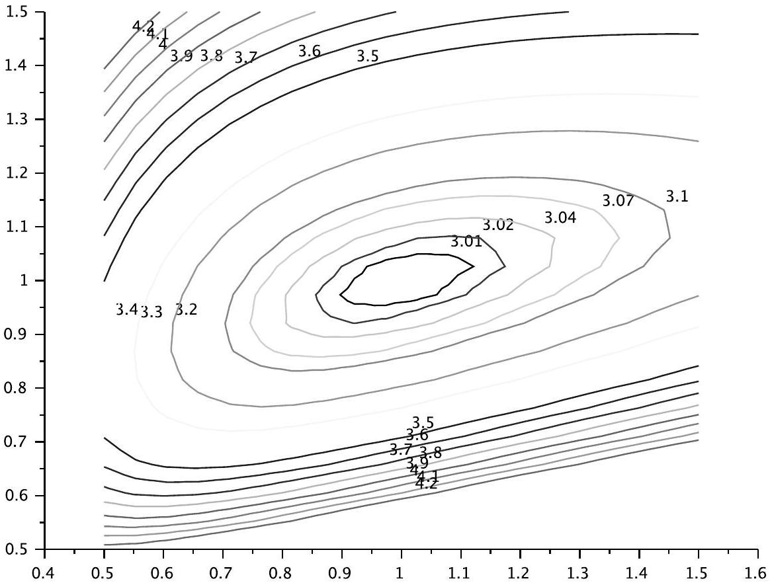
Établir une conjecture à partir du graphique quant à l'existence d'un extremum local pour $f$, dont on donnera la nature, la valeur approximative et les coordonnées du point en lequel il semble être atteint.
2.(a) Démontrer que $f$ est de classe $C^{2}$ sur $R_{+}^{∗}×R_{+}^{∗}$.
(b) Calculer les dérivées partielles premières de $f$, puis démontrer que $f$ admet un unique point critique, noté $A$, que l'on déterminera.
(c) Calculer les dérivées partielles secondes de $f$, puis démontrer que la matrice hessienne de $f$ au point $A$ est la matrice $H$ définie par : $H=\left(\begin{matrix}2 & −2 \\ −2 & 8\end{matrix}\right)$.
(d) En déduire que la fonction $f$ admet au point $A$ un extremum local, préciser si cet extremum est un minimum ou un maximum, et donner sa valeur.
Partie B
Pour tout entier naturel $n$ non nul, on note $h_{n}$ la fonction définie sur $R_{+}^{∗}$ par :
$$∀x>0, h_{n}(x)=f\left(x^{n},1\right)=x^{n}+1+\frac{1}{x^{n}}.$$
- Démontrer que pour tout entier naturel $n$ non nul, la fonction $h_{n}$ est strictement décroissante sur $]0,1$ [ et strictement croissante sur $[1,+∞[$.
- En déduire que pour tout entier naturel $n$ non nul, l'équation : $h_{n}(x)=4$ admet exactement deux solutions, notées $u_{n}$ et $v_{n}$, et vérifiant : $0<u_{n}<1<v_{n}$.
3.(a) Démontrer que :
$$∀x>0, ∀n∈N^{∗}, h_{n+1}(x)−h_{n}(x)=\frac{(x−1)\left(x^{2n+1}−1\right)}{x^{n+1}}.$$
(b) En déduire que : $∀n∈N^{∗},h_{n+1}\left(v_{n}\right)⩾4$.
(c) Montrer alors que la suite ( $v_{n}$ ) est décroissante.
4.(a) Démontrer que la suite ( $v_{n}$ ) converge vers un réel $ℓ$ et montrer que $ℓ⩾1$.
(b) En supposant que $ℓ>1$, démontrer que : $\lim_{n→+∞} v_{n}^{n}=+∞$. En déduire une contradiction.
(c) Déterminer la limite de $\left(v_{n}\right)$.
5.(a) Montrer que: $∀n⩾1,v_{n}⩽3$.
(b) Écrire une fonction Scilab d'en-tête function $y=h(n,x)$ qui renvoie la valeur de $h_{n}(x)$ lorsqu'on lui fournit un entier naturel $n$ non nul et un réel $x∈R_{+}^{∗}$ en entrée.
(c) Compléter la fonction suivante pour qu'elle renvoie une valeur approchée à ${10}^{−5}$ près de $v_{n}$ par la méthode de dichotomie lorsqu'on lui fournit un entier $n⩾1$ en entrée :
function res=v(n)
a = 1
b = 3
while (b-a)>10^(-5)
c = (a+b)/2
if h(n,c) < 4 then .........
else ........
end
end
........
endfunction
(d) À la suite de la fonction v , on écrit le code suivant :
X=1:20
Y=zeros (1,20)
for k=1:20
Y(k)=v(k)^k
end
plot2d(X,Y,style=2)
À l'exécution du programme, on obtient la sortie graphique suivante :
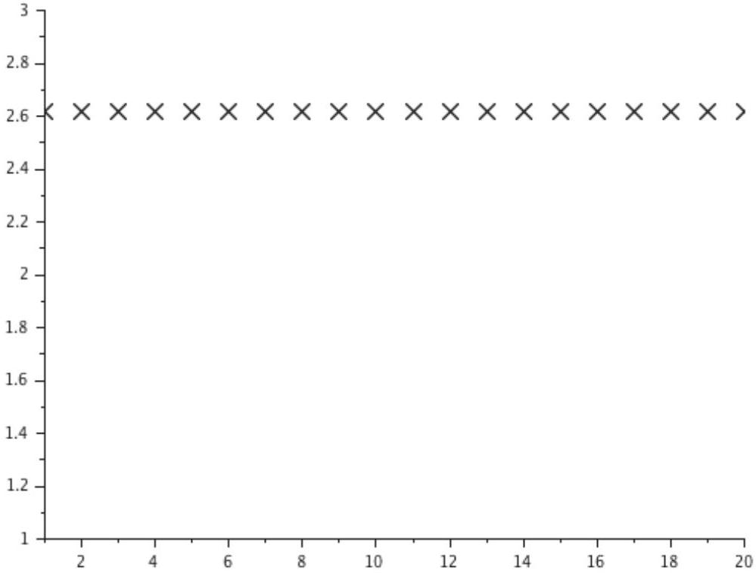
Expliquer ce qui est affiché sur le graphique ci-dessus.
Que peut-on conjecturer?
(e) Montrer que: $∀n⩾1,{\left(v_{n}\right)}^{n}=\frac{3+\sqrt{5}}{2}$.
(f) Retrouver ainsi le résultat de la question 4(c).
Cócricome
EXERCICE 3
On suppose que toutes les variables aléatoires présentées dans cet exercice sont définies sur le même espace probabilisé.
Partie A
Soit $f$ la fonction définie sur $R$ par :
$$∀t∈R, f(t)=\left\{\begin{matrix}\frac{1}{t^{3}} & \text{ si }t⩾1, \\ 0 & \text{ si }−1<t<1, \\ \frac{−1}{t^{3}} & \text{ si }t⩽−1.\end{matrix}\right.$$
- Démontrer que la fonction $f$ est paire.
- Justifier que l'intégrale $\int_{1}^{+∞}{ }f(t)dt$ converge et calculer sa valeur.
3.(a) À l'aide d'un changement de variable, montrer que pour tout réel $A$ strictement supérieur à 1 , on a : $\int_{−A}^{−1}{ }f(t)dt=\int_{1}^{A}{ }f(u)du$.
En déduire que l'intégrale $\int_{−∞}^{−1}{ }f(t)dt$ converge et donner sa valeur.
(b) Montrer que la fonction $f$ est une densité de probabilité.
- On considère une variable aléatoire $X$ admettant $f$ pour densité. On note $F_{X}$ la fonction de répartition de $X$.
(a) Montrer que, pour tout réel $x$, on a :
$$F_{X}(x)=\left\{\begin{matrix}\frac{1}{2x^{2}} & \text{ si }x⩽−1, \\ \frac{1}{2} & \text{ si }−1<x<1, \\ 1−\frac{1}{2x^{2}} & \text{ si }x⩾1.\end{matrix}\right.$$
(b) Démontrer que $X$ admet une espérance, puis que cette espérance est nulle.
(c) La variable aléatoire $X$ admet-elle une variance?
5. Soit $Y$ la variable aléatoire définie par $Y=|X|$.
(a) Donner la fonction de répartition de $Y$, et montrer que $Y$ est une variable aléatoire à densité.
(b) Montrer que $Y$ admet pour densité la fonction $f_{Y}$ définie par :
$$f_{Y}(x)=\left\{\begin{matrix}\frac{2}{x^{3}} & \text{ si }x⩾1, \\ 0 & \text{ sinon. }\end{matrix}\right.$$
(c) Montrer que $Y$ admet une espérance, et la calculer.
Partie B
- Soit $D$ une variable aléatoire prenant les valeurs -1 et 1 avec équiprobabilité, indépendante de la variable aléatoire $Y$.
Soit $T$ la variable aléatoire définie par $T=DY$.
(a) Déterminer la loi de la variable $Z=\frac{D+1}{2}$. En déduire l'espérance et la variance de $D$.
(b) Justifier que $T$ admet une espérance et préciser sa valeur.
(c) Montrer que pour tout réel $x$, on a :
$$P(T⩽x)=\frac{1}{2}P(Y⩽x)+\frac{1}{2}P(Y⩾−x).$$
(d) En déduire la fonction de répartition de $T$.
2. Soit $U$ une variable aléatoire suivant la loi uniforme sur $]0,1[$ et soit $V$ la variable aléatoire définie par : $V=\frac{1}{\sqrt{1−U}}$.
(a) Rappeler la fonction de répartition de $U$.
(b) Déterminer la fonction de répartition de $V$ et vérifier que les variables aléatoires $V$ et $Y$ suivent la même loi.
3.(a) Écrire une fonction en langage Scilab, d'en-tête function $a=D(n)$, qui prend un entier $n⩾1$ en entrée, et renvoie une matrice ligne contenant $n$ réalisations de la variable aléatoire $D$.
(b) On considère le script suivant :
n = input('entrer n')
a=D(n)
b=r and(1,n)
c=a/sqrt(1-b)
disp(sum(c)/n)
De quelle variable aléatoire les coefficients du vecteur c sont-ils une simulation? Pour n assez grand, quelle sera la valeur affichée? Justifier votre réponse.

